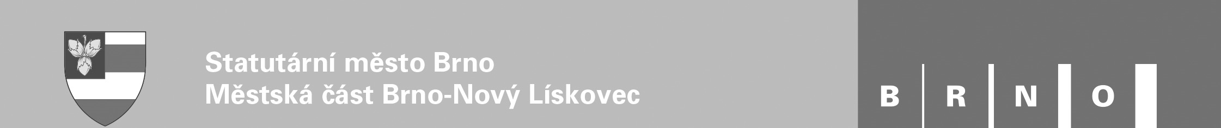
ÚŘAD MĚSTSKÉ ČÁSTI, ODBOR STAVEBNÍ A VŠEOBECNÝ, OBLÁ 75 A, 634 00 BRNO
NAŠE ČJ:
 |  |  |  | KAVYL, spol. s r.o.
VYŘIZUJE: |  | Šípek Michal Ing. |  | Mohelno 563
TEL.:. |  | 547428918 |  | 67575 Mohelno
DATUM: |  | 21.02.2024
Objednávka č. OBJ/047/2024/OSV
Objednáváme u Vás provedení realizace zeleně kolem parkovišrtě u KC Skála v souladu s Vaší nabídkou ze dne 10.1.2024 a PD Ing. Petra Forchtgotta
Termín dodání nejpozději do: |  |  | 30.06.2024
Cena nejvýše do: |  |  | 86 200,00 Kč včetně DPH
Fakturu zašlete na adresu:
Statutární město Brno
MČ Brno Nový Lískovec
Oblá 75a
634 00 Brno
IČ: 44992785
DIČ: CZ44992785
Na faktuře prosím uveďte číslo objednávky
S pozdravem
 |  |  |  |  | Ing. Kamila Tokošová
 |  |  |  |  | Vedoucí OSV

